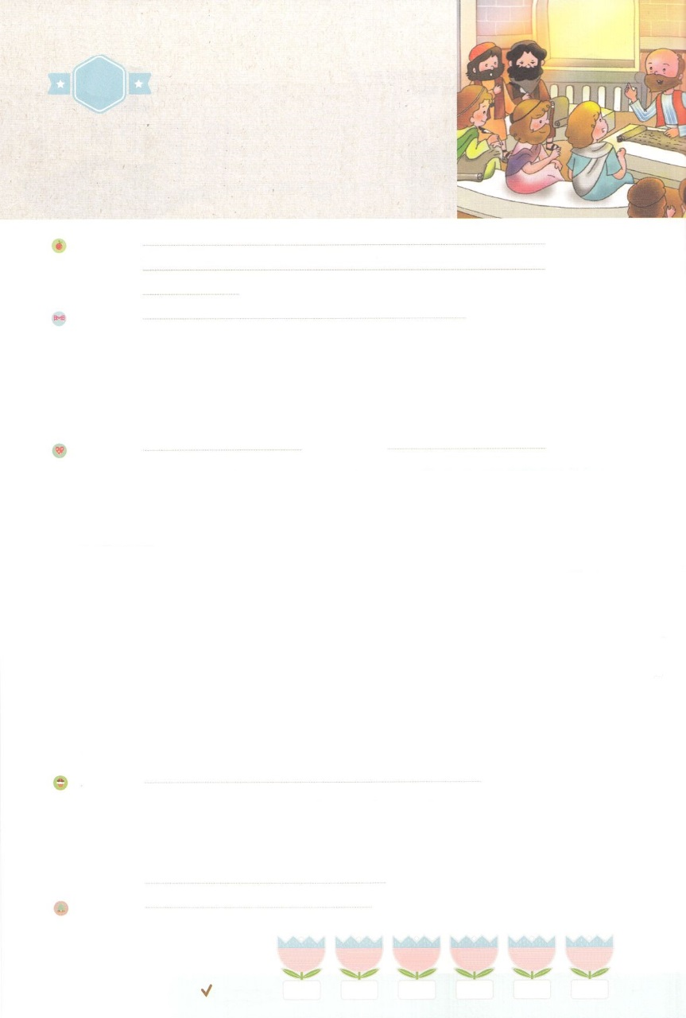

れいはいはさいこうのしゅくふく

わたしを　あいしてくださる　かみさまに

さいこうの　えいこうを　ささげましょう

　タラントの　ながれ

まいにち

れいはい

いのり　　　　　　　　　　　　　　　　　　　　　　　　　　　　　　　　　　　　　　　　　　しかいしゃ

しとしんじょう　　　　　　　　　　　　　　　　　　　　　　　　　　　　　　　　　　　　　　みんなで

さんび　　　　　　　　　　　　　　　　　さんびか204ばん（つみとがをゆるされ）夢をもつきみ(2019ねんこどもさんび)

せいしょ　　　　　　　　　　　　　　　　　　　　　　　　　　　　　　　　　　しと19:8～10

**19:8～10**　それから、パウロはにって、かのにり、のについてじて、らをしようとめた。しかし、あるたちがをかたくなにしてきれず、ので、このをののしったので、パウロはらからをき、たちをもかせて、ツラノのでじた。これがのいたので、アジヤにむはみな、ユダヤもギリシヤものことばをいた。

みことば　　　　　　　　　　　　　　　　タラントのながれ　　　　　　　　　　　　　　　しかいしゃ

はとともにいるとき、せです。ところが、サタンにだまされてから

れてしまいました。はたちとともにいるために、のとしてることを

してくださいました。そのこそイエス・キリストです。

　イスラエルはののをのがしました。、いのになりました。

としてれていかれることもありました。にもなりました。そのようなときに

かならずはレムナントをされました。レムナントはかったのですが、サタンに

されていたいをかしました。

　はいまをすることを**っておられます**。**イエス・キリストの**を

**する**に、**をかすタラント**を**えて**おられます。

いのり　　　　　　　　　　　　　　　　　　　　　　　　　　　　　　　　　いっしょに　おおきなこえで

いのりましょう

ちちなる　かみさま、ありがとうございます！おんなの　しそん　イエス・キリストが　わたしに

とって　すべてに　なりますように。そのなかで　わたしの　タラントを　はっけんすることが

できますように。イエス・キリストの　おなまえに　よって　おいのりします。　アーメン

しゅのいのり　　　　　　　　　　　　　　　　　いっしょに　しゅのいのりを　いのって　れいはいを　おえましょう

フォーラム　　　　　　　　　　　　　　　　　　きょうの　みことばを　きいて　パパとママと　はなしを　しましょう

　　　　　　　　　15日　　　　16日　　　　　17日　　　　18日　　　　19日　　　　20日

　まいにち

　　　　　　　　　　　　　　チェックしよう　　げつよう　　 かよう　　　すいよう 　　もくよう　　 きんよう　 　どよう

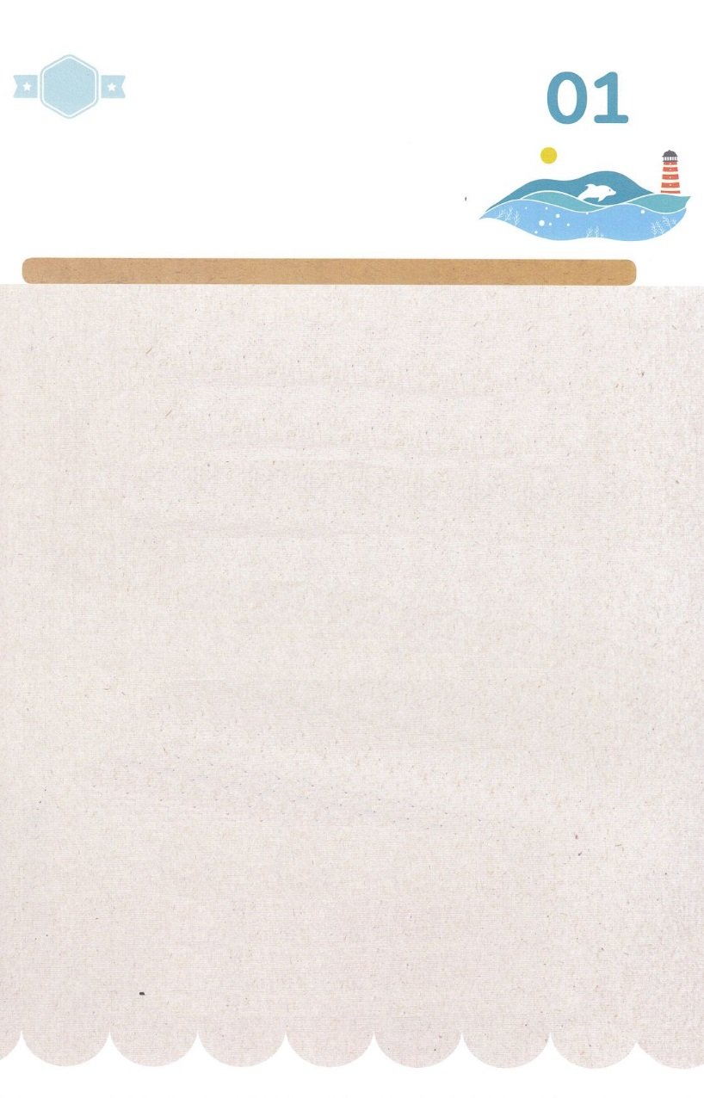

みことば　あんしょう



１３３とは、みことばを　１にち　３かい　３かいずつ　よめば

　　　　　　いっしゅうかんに　おぼえることが　できるという　いみです。

あまくて　ふしぎな　かみさまの　みことばを　まいにち　よみましょう。

よく　みえる　ところに　はっておいて　いっしゅうかん

くりかえし　よんで　みことばを　おぼえましょう

あま～い

１３３

**それから、パウロは　かいどうに　はいって、さんかげつの　あいだ　だいたんに　かたり、かみのくにに　ついて　ろんじて、**

**かれらを　せっとくしようと　つとめた。**

**しかし、あるものたちが　こころを**

**かたくなにして　ききいれず、**

**かいしゅうの　まえで、**

**このみちを　ののしったので、**

**パウロは　かれらから　みを　ひき、**

**でしたちをも　しりぞかせて、**

**まいにち　ツラノの　こうどうで　ろんじた。**

しと１９しょう8～9せつの　みことば

げつようび

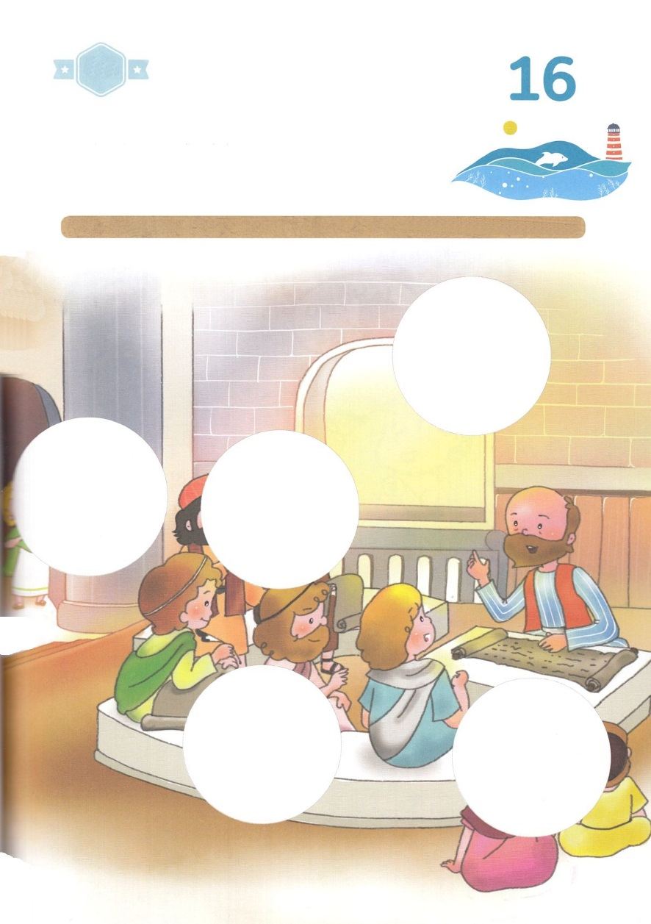

きりはりしよう

はるところ

はるところ

はるところ

はるところ

はるところ

かようび

きって　はりましょう

かみさまは　せかいを　そうぞうされた　ときから　いままで

ひとは　かみさまの　けいやくを　しんじて　いのれば　よいと

みことばで　かたって　おられます。いつの　じだいでも　かみさまの

みことばを　けいやくとして　にぎった　ひとは　すべて

れいてきサミットの　しゅくふくを　あじわいました。

つぎの　ページから　あう　えを　きりとって　はりましょう。

ちょき　ちょき

　じゅんびする　もの：　はさみ　のり　つぎのページ

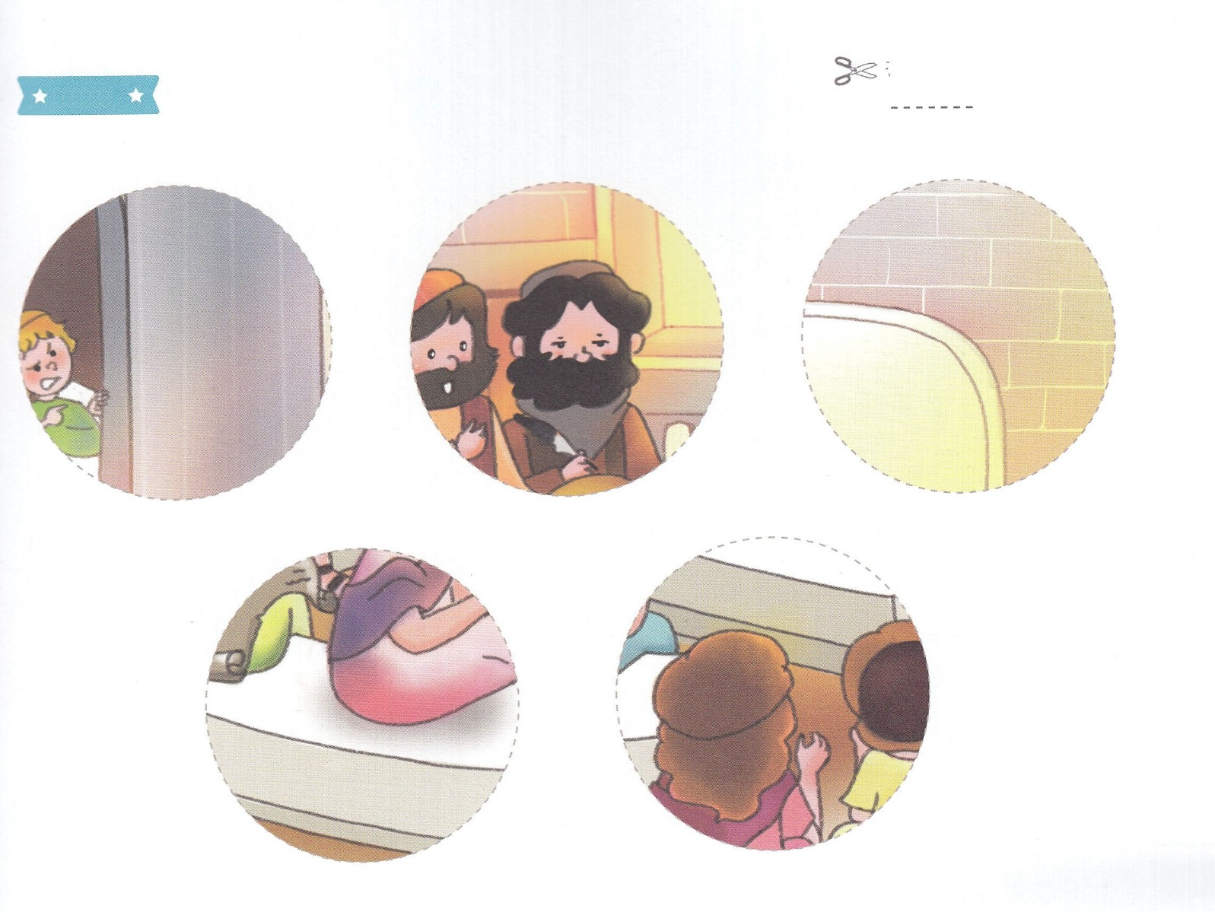

ふろく　　　　　　　　　　　　　　　　　　　　　　　　　　　　　　　　　　　　　　はさみで　きりましょう

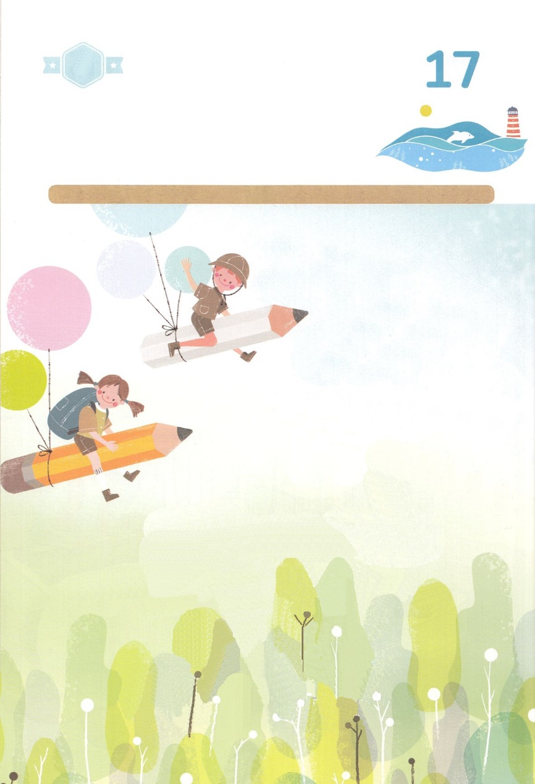

かくしんさがし

かみさまは

いま　けいやくを

かいふく　することを

ねがって　おられます。

イエス・キリストの　けいやくを

かいふくする　ひとに、

せかいを　いかす

タラントを　そなえて　おられます。

すいようび

はーい！

わたしです！

かくしんの　ないようを　こころに　きざみましょう

きょうも　パパとママと　いっしょに　れいはいしましょう。

きょうの　みことばで　じゅうような　たんごを　もういちど

かんがえてみましょう。

したの　ないようを　よんで　じゅうような　たんごを

なぞって　かきましょう。

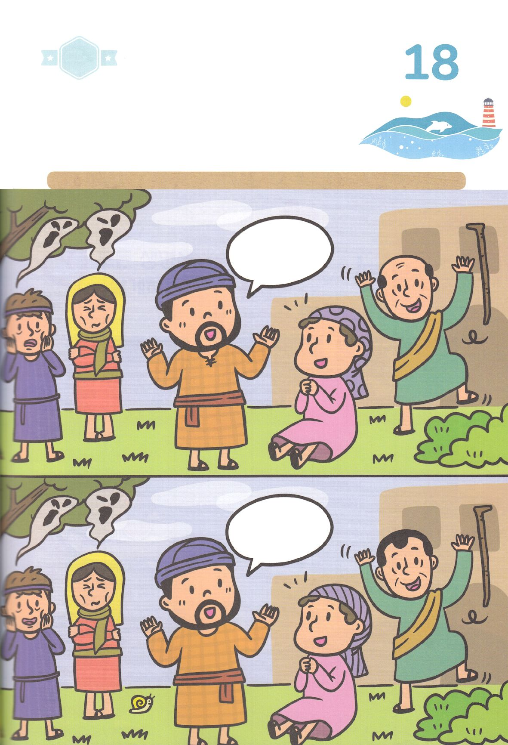

さがして　いろをぬろう

どこ？

かくれている　えを　みつけたり　きれいに　いろを

ぬったり　しましょう

　　このよの　もんだいの　なかで　ほりょ　どれい　ぞっこくに　なっている

　　ひとを　いかす　みちは　ふくいんを　かいふくすること　だけです。

　　ふくいんを　かいふくするには　イエス・キリストを　しゅじんとして

　　おうとして　わたしの　こころの　なかに　うけいれれば　よいのです

　　この　じじつを　おぼえながら　したの　えの　ちがうところを

　　みつけましょう。

　　　　　　　　　　　　　　　　　　　　　　　　　　　　　　ちがうところ　│　７つあります

イエスさまは

キリストです！

イエスさまは

キリストです！

もくようび

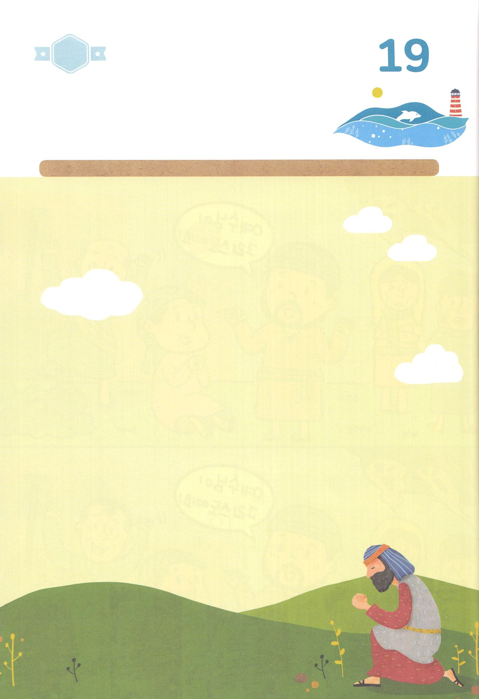

ひょうげんしよう

パパとママと　いっしょに　おはなしして

かみさまが　よろこばれる　かんがえ　ことば　こうどうを

えで　ひょうげんしましょう。

きゅうやく　じだいの　ひとたちは　どんな　けいやくを　にぎって

しょうりしたのでしょうか。

かぞくと　はなしを　わかちあって　えか　じで　ひょうげんしましょう。

きんようび

ひそひそ

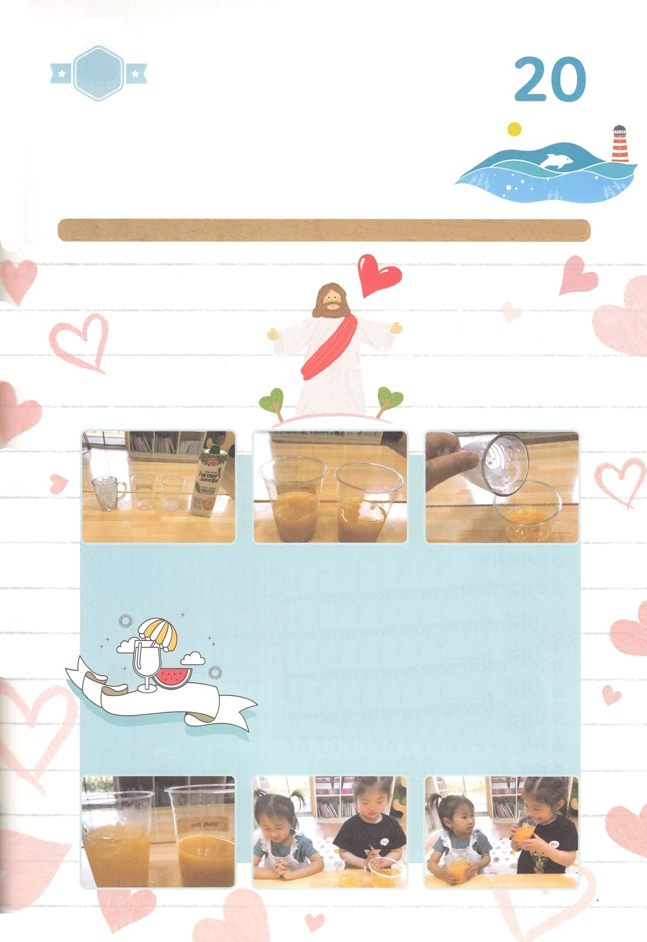

ワーク

パッパ

パッパ

たのしい　ワークをして　いっしゅうかんの　みことばを

こころに　きざみましょう

くうきの　なかにも　みずが　あることをしっていますか。　みずは　めに

みえないのですが　とちに、　わたしたちの　からだに、　きに　ながれて

すべての　いのちを　いかしています。　かみさまの　みことばも　めには

みえないのですが　その　みことばを　しんじて　いのる　ひとに　すべてを

いかす　おおきな　ちからと　なります。　したの　ワークを　しながら

くうきの　なかの　みずを　かくにんしましょう。

じゅんびするもの　│　ガラスのコップ２つ　ジュース　こおり

　　　　　　すべての　いのちを

　　　　いかす

①　じゅんびするものを　そろえます

②　ガラスコップ２つに　みずと　ジュースを　いれて

　　まぜます

③　ひとつの　コップに　こおりを　いれます

④　こおりを　いれた　コップの　ひょうめんに

　　すいてきが　つきます。

⑤　その　すいてきは　どこから　でてきたのでしょうか

⑥　そう、それが　くうきの　なかに　ある　みずです。

　⑦　くうきの　なかに　あった　みずが　つめたく

　　　なったので　すいてきに　なりました。

　⑧　かんしゃして　いのって

　　　こおりが　はいった　つめたい　ジュースを

　　　のみましょう。

どようび

ちから